**1. Pomenuj obrázky**

[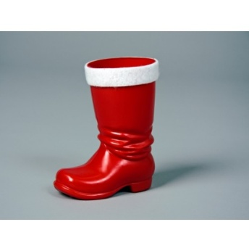](http://www.google.sk/url?sa=i&rct=j&q=&esrc=s&source=images&cd=&cad=rja&uact=8&ved=0ahUKEwjp0szdmK_LAhVlDZoKHXQQBxoQjRwIBw&url=http://www.koloria.sk/karneval/dekoracie/mikulasska-cizma&bvm=bv.116274245,d.bGQ&psig=AFQjCNE_OXRhavFbgDAxSOkIhNnIuGR3zw&ust=1457461331143590) 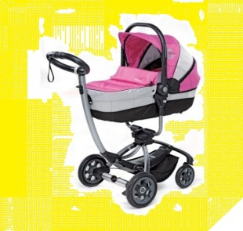 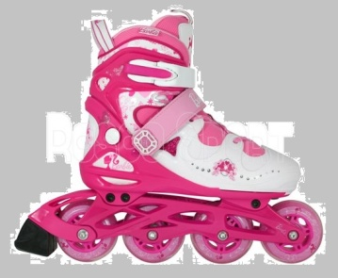

čižma

[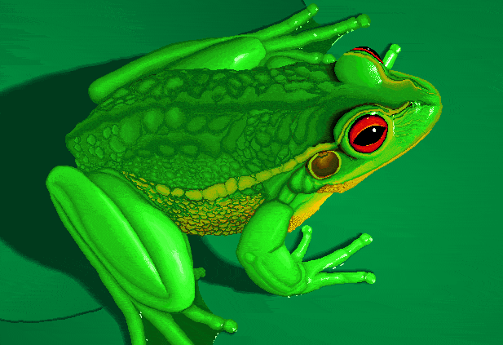](http://www.google.sk/url?sa=i&rct=j&q=&esrc=s&source=images&cd=&cad=rja&uact=8&ved=0ahUKEwjXhpH3ma_LAhXjO5oKHSkaDNcQjRwIBw&url=http://www.antihzds.szm.com/zvierata.htm&bvm=bv.116274245,d.bGQ&psig=AFQjCNHIr1A0MJfaQNdSe1UCsgu-7X84hA&ust=1457461654481670) 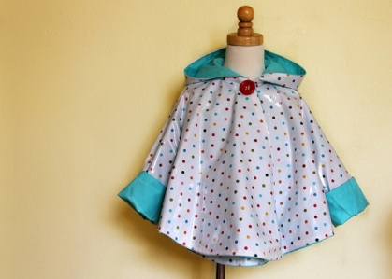 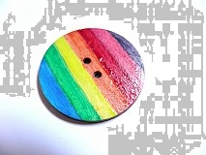

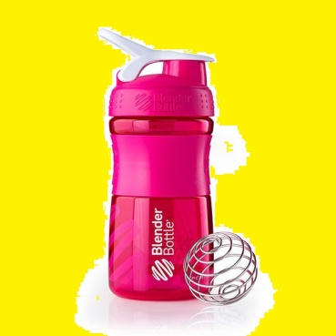 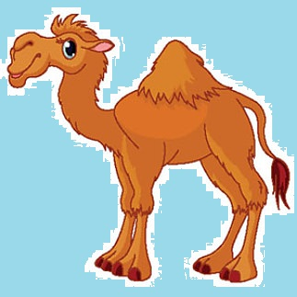 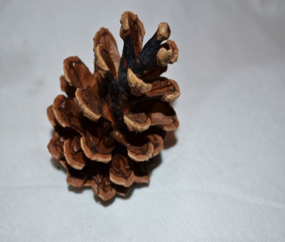

**2. Napíš 10 slov, v ktorých sa nachádzajú písmená s rozlišovacími znamienkami.**

**/ dĺžeň, mäkčeň/.**

**___________________________________________________________________________**

**___________________________________________________________________________**